LAB
5

BÁO CÁO BÀI THỰC HÀNH SỐ 5
Gửi và Nhận Mail trong C#

Môn học: Lập trình mạng căn bản

Sinh viên thực hiện | Nguyễn Hoàng Khánh Đăng - Ngô Xuân Minh Hoàng - Nguyễn Duy Hưng
Thời gian thực hiện | 25/11/2025 - 9/12/2025
Số câu đã hoàn thành | 6/6

Link video Lab 5: https://youtu.be/yYl2xW63nKs

Bài 1: Viết ứng dụng cho phép gửi mail
Ý tưởng chính:
Chương trình cho phép người dùng gửi email
Các bước thực hiện chính:
- Nhập địa chỉ gửi/nhận: nhập email người gửi vào ô "From: " và email người nhận vào "To: "
- Nhập tên email: nhập tiêu đề email vào ô "Subject: "
- Nhập nội dung: nhập nội dung email vào RichTextBox "Body: "
- Gửi mail: nhấn "Send" và gửi mail tới đích
Test case:
Mã TC | Mô tả | Dữ liệu đầu vào | Kết quả mong đợi | Hình ảnh kết quả
TC1.1 | Gửi email | From: dangnguyen332006@gmail.com  To:  24520254@gm.uit.edu.vn  Subject: test  Body:  Hello, world! | Kiểm tra họp thư và thấy email được gửi đến
  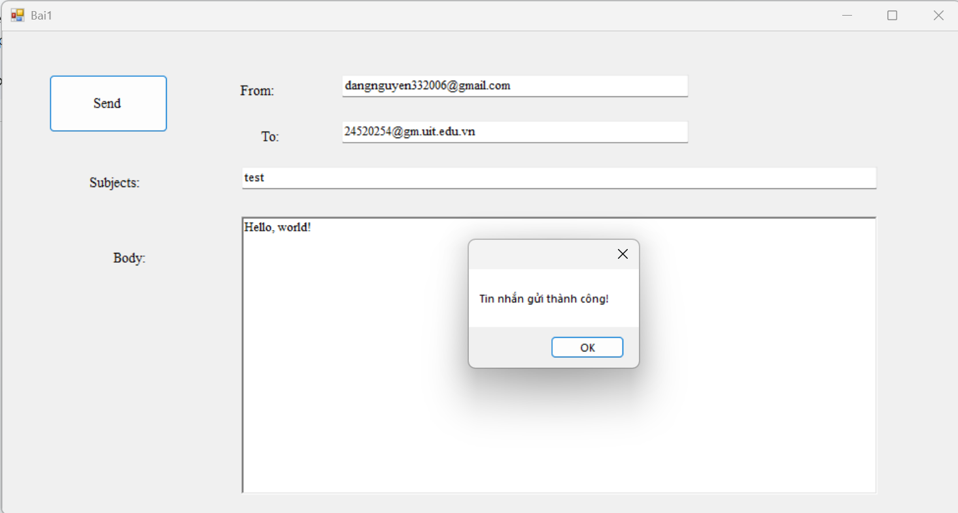
  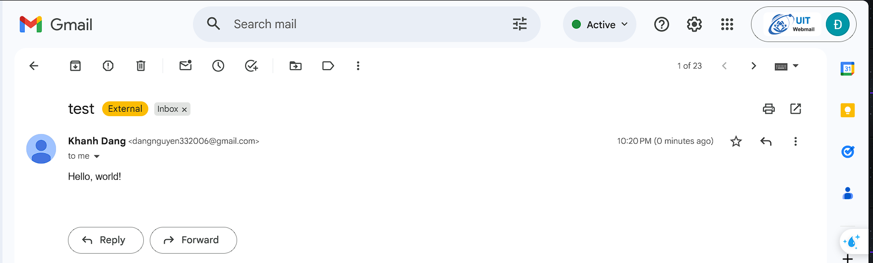
TC1.2 | (Validation) Không đủ dữ liệu | Bỏ trống một ô bất kì (From/ Send / Subject) | Hiển thị messagebox báo lỗi: "Vui lòng nhập đầy đủ thông tin!" | 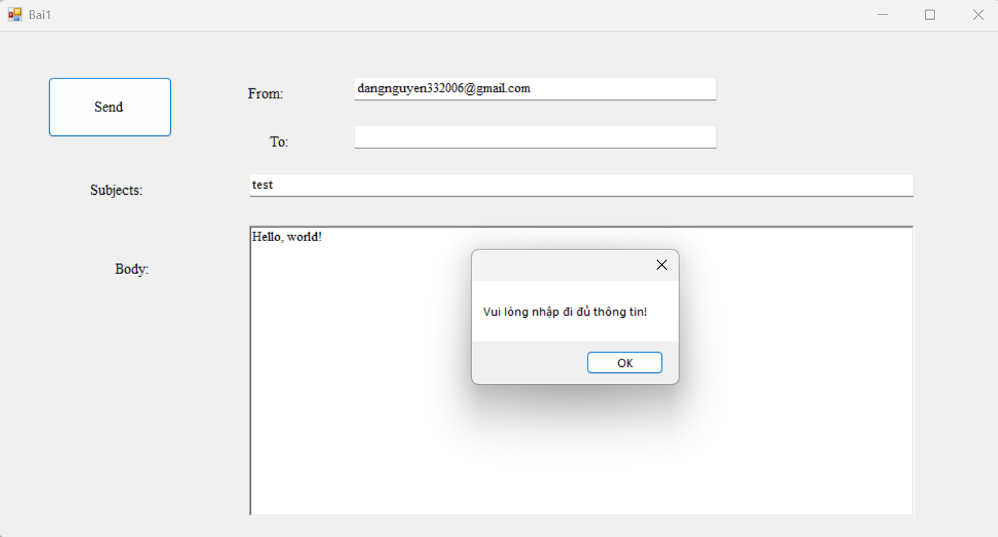

Bài 2: Viết ứng dụng cho phép đọc mail (IMAP)
Ý tưởng chính:
Chương trình cho phép người dùng đọc mail thông qua IMAP
Các bước thực hiện chính:
- Nhập thông tin: Nhập email và password trong các trường textbox tương ứng
- Tiến hành đăng nhập: Nhấn nút Login
- Hiển thị kết quả: Chương trình sẽ trả về các thông tin về mail như tên subject, người gửi, ngày gửi

Test case:
Mã TC | Mô tả | Dữ liệu đầu vào | Kết quả mong đợi | Hình ảnh kết quả
TC2.1 | Đăng nhập thành công | Email: hungnd.attt2024@gmail.com  Password:  rigu cwqp sjrd bkmk | Hiển thị các thông tin các mail gửi tới, tổng số mail , số mail mới | 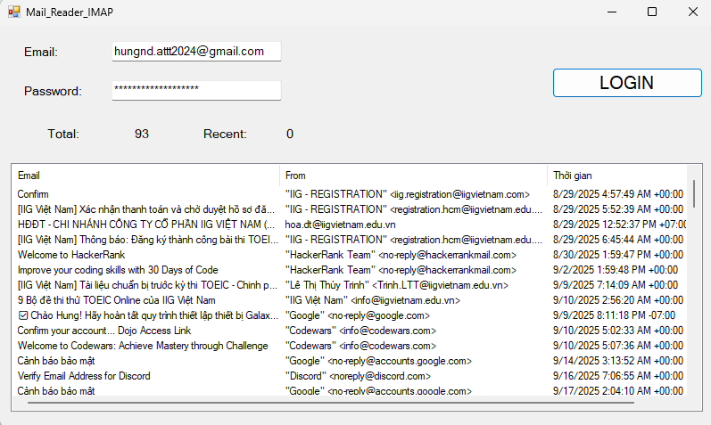
TC2.2 | Bỏ trống thông tin | Không nhập thông tin trong trường Email hoặc Password | Hiển thị MessageBox “Không bỏ trống thông tin nào” | 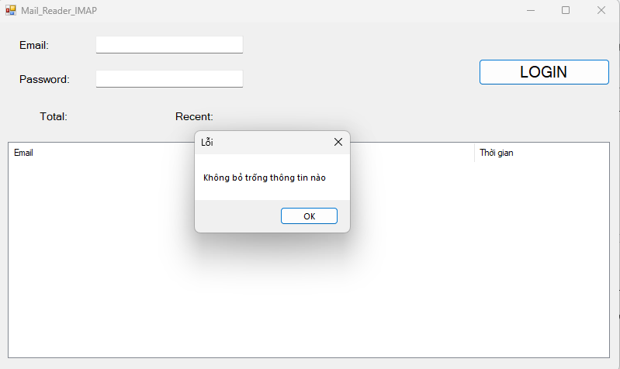

Bài 3: Viết ứng dụng cho phép đọc mail (POP3)
Ý tưởng chính:
Chương trình cho phép người dùng đọc mail thông qua POP3
Các bước thực hiện chính:
- Nhập thông tin: Nhập email và password trong các trường textbox tương ứng
- Tiến hành đăng nhập: Nhấn nút Login
- Hiển thị kết quả: Chương trình sẽ trả về các thông tin về mail như tên subject, người gửi, ngày gửi

Test case:
Mã TC | Mô tả | Dữ liệu đầu vào | Kết quả mong đợi | Hình ảnh kết quả
TC3.1 | Đăng nhập và đọc mail thành công | Username: hungnd.attt2024@gmail.com  Password: rigu cwqp sjrd bkmk | Kiểm tra họp thư và thấy email được gửi đến | 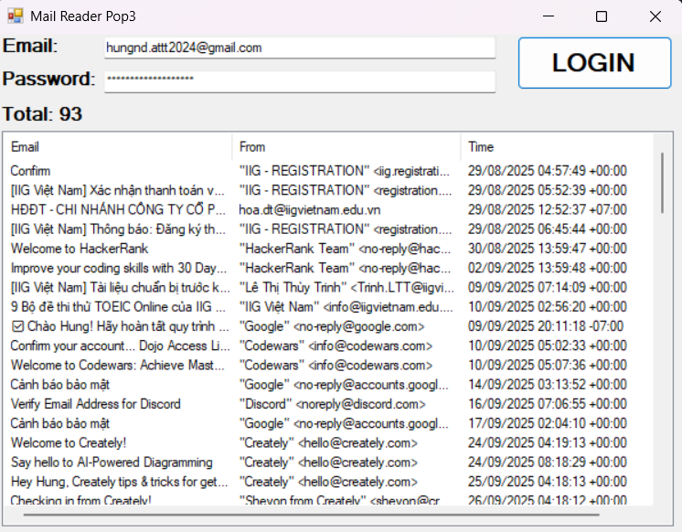
TC3.2 | Bỏ trống thông tin | Không nhập thông tin trong trường Email hoặc Password | Hiển thị MessageBox “Vui lòng nhập đầy đủ thông tin” | 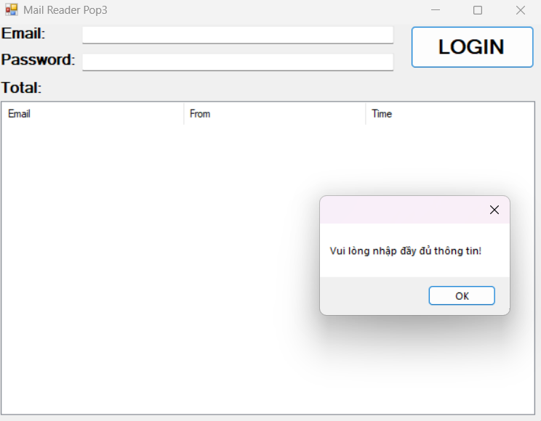

Bài 4: Quản lý phòng vé (phiên bản số 5).

Ý tưởng chính:
Một chương trình cho phép cào thông tin phim từ web (beta cinema) dưới dạng json, cho phép người dùng đặt vé và thông tin đặt vé sẽ được gửi về email của khách hàng.
Các bước tiến hành:
- Hiển thị phim: Một form chứa các banner (hình ảnh, tên) của các phim đang chiếu được hiện ra.
- Mua vé: Người dùng bấm vào nút "Mua vé", một form để người dùng đặt vé được hiện ra. Người dùng sẽ điền đầy đủ các thông tin như tên người đặt,email, phim, phòng và chọn ghế ngồi.
- Hiển thị hóa đơn: Thông tin về tên người mua, tên phim, phòng chiếu, số ghế và số tiền cần thanh toán.
- Thông tín vé: Thống tin về vé mới đặt sẽ được gửi đến email của khách hàng

Testcase:

Mã TC | Mô tả | Dữ liệu đầu vào | Kết quả mong đợi | Hình ảnh kết quả
4.1 | hiển thị banner các bộ phim | Khi chương trình được tải lên | Một dãy các banner phim đang chiếu tại rạp | 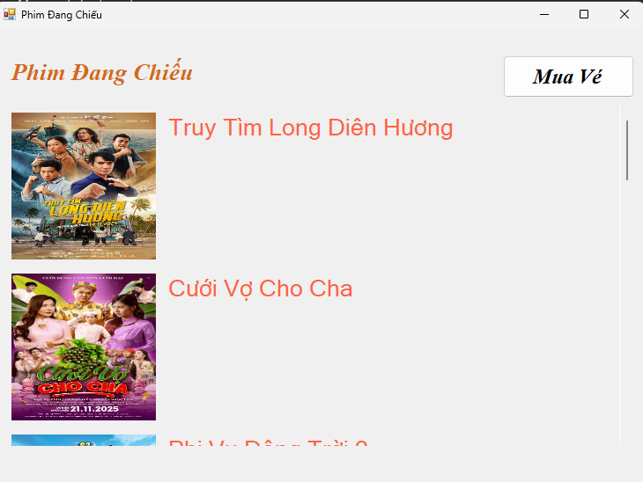
4.2 | Mua vé | Tên khách hàng:  Hoàng  Phim:  Truy Tìm Long Diên Hương  Phòng:  1  Ghế:  B1,B2,B3,B4 | Thông tin hóa đơn được hiện ra:  Họ tên: Hoàng  Phim: Truy Tìm Long Diên Hương  Thể loại: Hành động,Hài hước  Thời lượng: 103 phút  Phòng chiếu: 1  Ghế: 1 - B1,B2,B3,B4  Tổng tiền: 144000đ  Và thông tin mua vé sẽ được gửi về mail nhập vào | 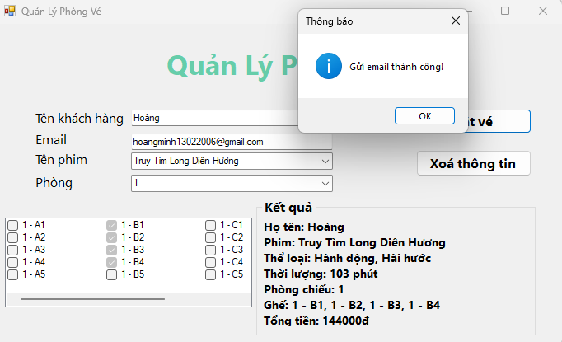  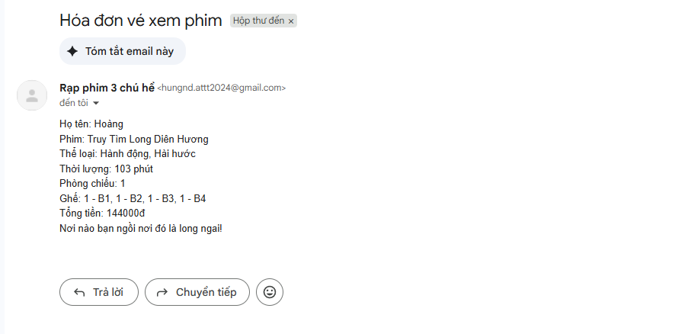
4.3 | (Validation) Điền thiếu thông tin khi đặt vé | Không điền tên khách hàng, các thông tin khác | Messagebox thông báo lỗi  "Vui lòng nhập đủ thông tin!" | 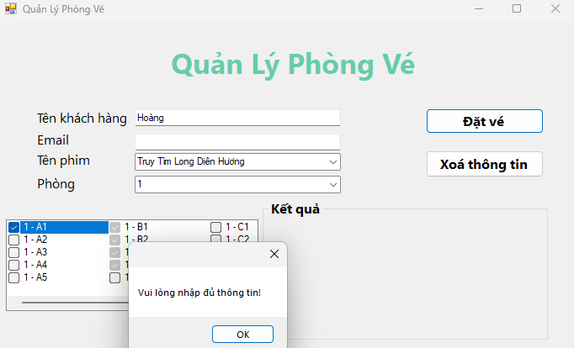
4.4 | (Validation) Không chọn ghế | bỏ trống ô chọn ghế, các thông tin khác được điền đẩy đủ | Messagebox thông báo lỗi  "Vui lòng chọn ít nhất 1 ghế" | 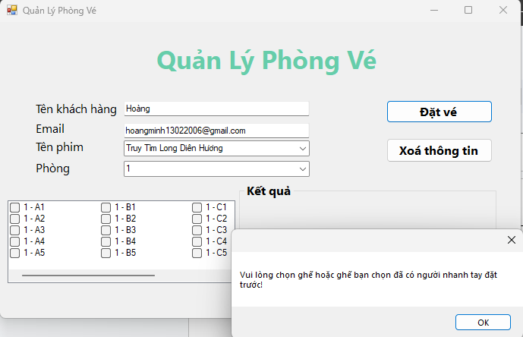

Bài 5: Hôm nay ăn gì? (phiên bản số 5).
Ý tưởng chính:
Người dùng thêm món ăn thông qua gửi mail đến mail trung gian (lab5.24520549.24520254.24520602@gmail.com), chương trình xử lý email và thêm các món ăn vào database. Người dùng chọn món ăn ngẫu nhiên từ database.
Các bước thực hiện:
1. Người dùng thêm món ăn nếu database chưa có món ăn nào bằng cách gửi mail về mail trung gian.
2. Chương trình xử lý mail trích xuất thông tin và lưu vào database.
3. Người dùng bấm chọn món ăn sẽ xuất ra món ăn và thông tin người đóng góp ngẫu nhiên từ database.
Test case:
Mã TC | Mô tả | Dữ liệu đầu vào | Kết quả mong đợi | Hình ảnh kết quả
TC5.1 | Mở form load các món ăn đã có trong database | Món ăn có sẵn trong database | Hiển thị danh sách món ăn có sẵn | 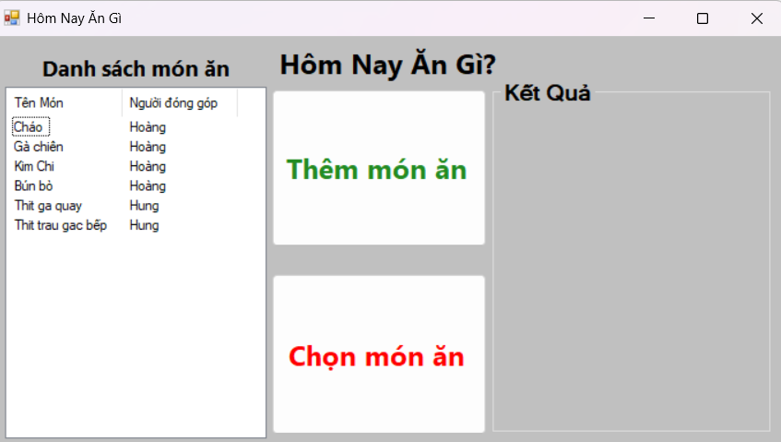
TC5.2 | Lỗi để trống tên món ăn và link hình ảnh. email và mật khẩu xác thực | Để trống tên món ăn và link hình ảnh, email và mật khẩu xác thực | Hiển thị thông báo: “Vui lòng nhập đầy đủ tên món ăn và link ảnh!” và “Vui lòng nhập đầy đủ email và mật khẩu xác thực” | 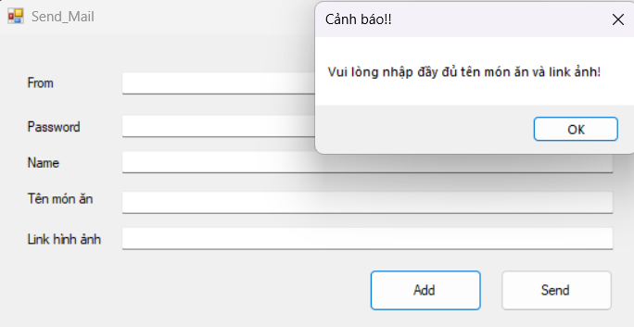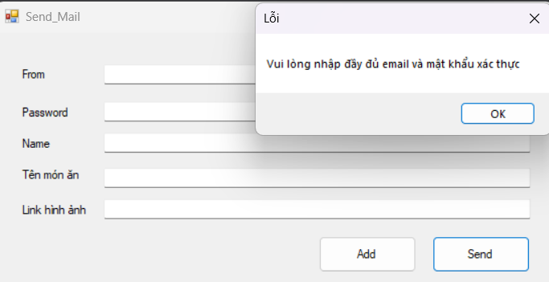
TC 5.3 | Thêm món ăn vào danh sách gửi thành công | Form: hungnd.attt2024@gmail.com  Password: rigu cwqp sjrd bkmk  Name: Hung  Tên món ăn: Mì tôm 2 trứng  Link hình ảnh: https://media-cdn-v2.laodong.vn/Storage/NewsPortal/2021/2/23/883027/8899Be52-Mi-Tom-Trun.jpg | Hiển thị thông báo: “Đã thêm món ăn” | 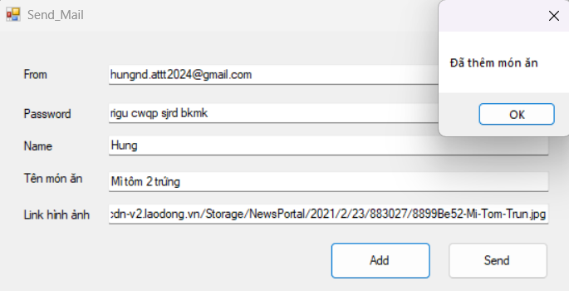
TC5.4 | Gửi mail món ăn thành công | Form: hungnd.attt2024@gmail.com  Password: rigu cwqp sjrd bkmk  Name: Hung  Tên món ăn: Mì tôm 2 trứng  Link hình ảnh: https://media-cdn-v2.laodong.vn/Storage/NewsPortal/2021/2/23/883027/8899Be52-Mi-Tom-Trun.jpg | Hiển thị thông báo: “Tin nhắn gửi thành công” và mail tới được mail trung gian để trích xuất món ăn, sau khi trích xuất hiển thị tên món ăn trên danh sách món ăn | 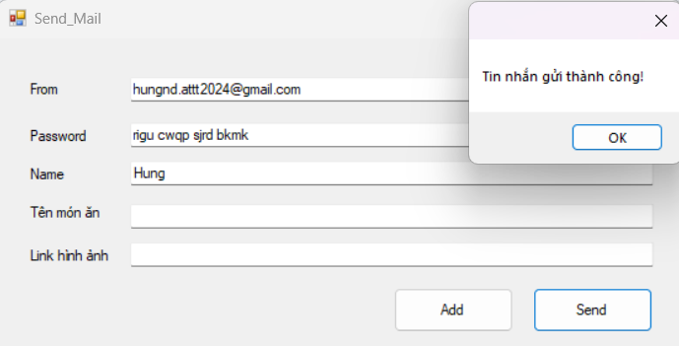  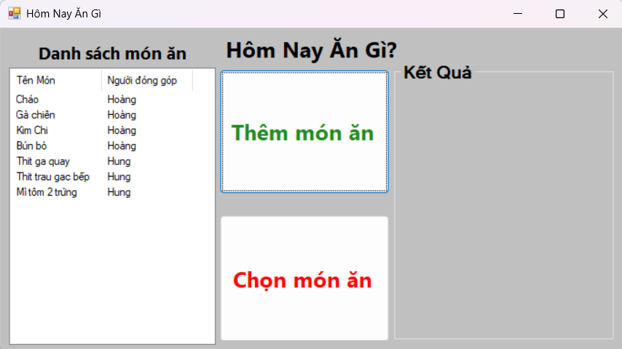
TC5.5 | Bấm nút send khi chưa có món ăn nào trong danh sách món ăn muốn gửi đi | Danh sách món ăn trống | Hiển thị thông báo: “Chưa có món ăn trong danh sách gửi đi!” | 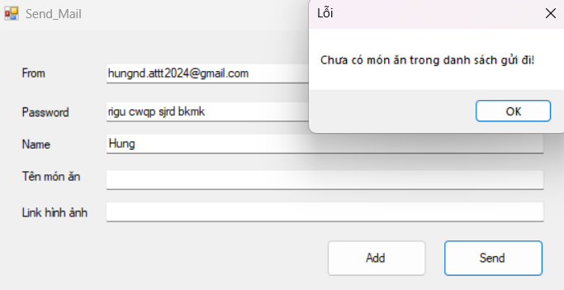
TC5.6 | Chọn món ăn ngẫu nhiên từ database | Bấm nút chọn món ăn | Hiển thị hình ảnh, thông tin người đóng góp | 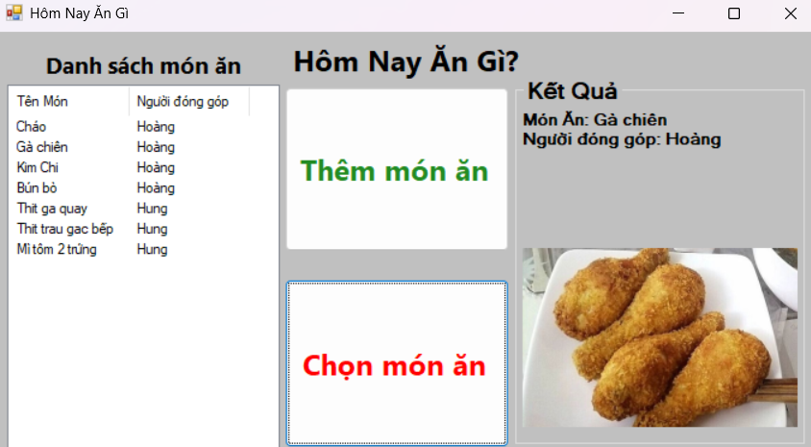
TC5.7 | Link ảnh không hợp lệ | Link ảnh: giacay.jpg | Hiển thị thông báo lỗi của exception | 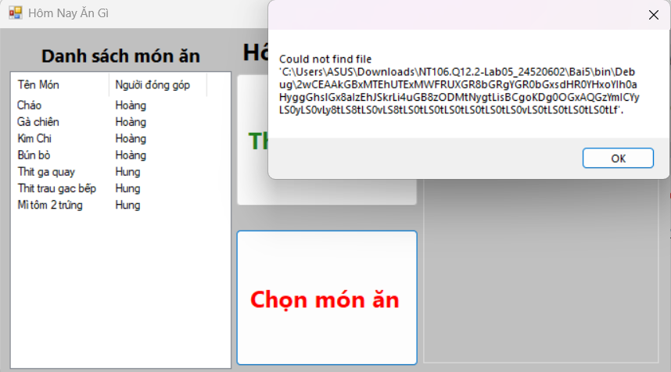
TC5.8 | Người đóng góp không nhập tên | Trường tên để trống khi gửi mail | Hiển thị tên người đóng góp là “Người ẩn danh” | 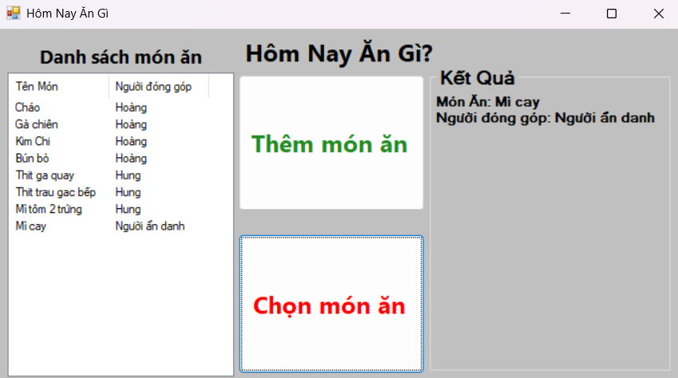

Bài 6. Viết ứng dụng Email Client
Ý tưởng chính:
Một chương trình cho phép người dùng đăng nhập, đọc mail, reply và gửi emaiemail
Các bước thực hiện:
1. Đăng nhập: Nhập tài khoản, mật khẩu, địa chỉ dịch vụ Imap và Smtp kèm số cổng. Tiếp đó nhấn 'Đăng nhập'.
2. Kiểm tra đầu vào: check xem người dùng có nhập đầy đủ các thông tin hay không. Nếu thiếu thì hiện Messagebox yêu cầu người dùng nhập lại.

3. Hiện hộp thư: sau khi đăng nhập thành công, chương trình sẽ hiển thị họp thư của người dùng trên một listview.
4. Đọc mail: Người dùng bấm chọn một mail bất kì, chương trình sẽ mở ra một form để hiển thị nội dung của email đó
5. Gửi mail: Người dùng bấm vào nút 'Gửi mail', một form cho phép người dùng viết mail sẽ hiện lên. Người dùng điền các dữ liệu cần thiết và bấm gửi để tiến thành gửi mail.
Test case:
Mã TC | Mô tả | Dữ liệu đầu vào | Kết quả mong đợi | Hình ảnh kết quả
TC6.1 | Đăng nhập | Nhập tài khoản email của bản thân  Imap: Imap.gmail.com  port: 993  Smtp:  Smtp.gmail.com  port: 465 | Hiển thị thông báo: "Đăng nhập thành công" | 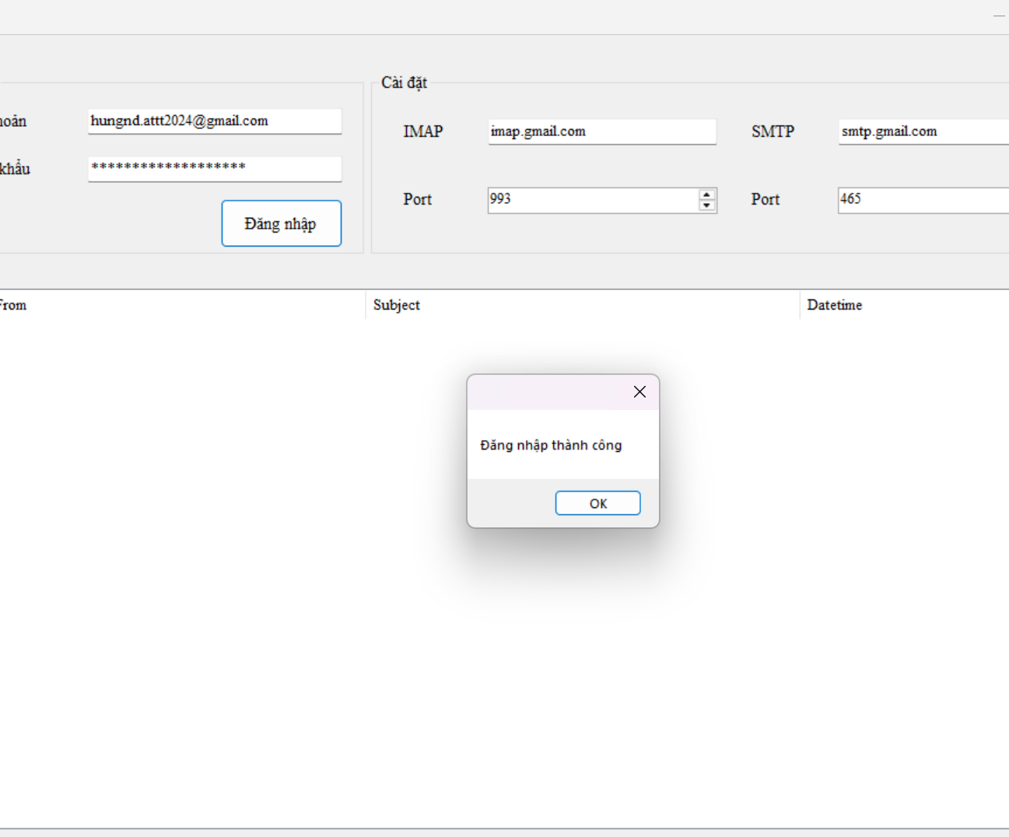
TC6.2 | Hiển thị họp thư của tài khoản | Sau khi đăng nhập thành công | Hiển thị các email trong họp thư của tài khoản | 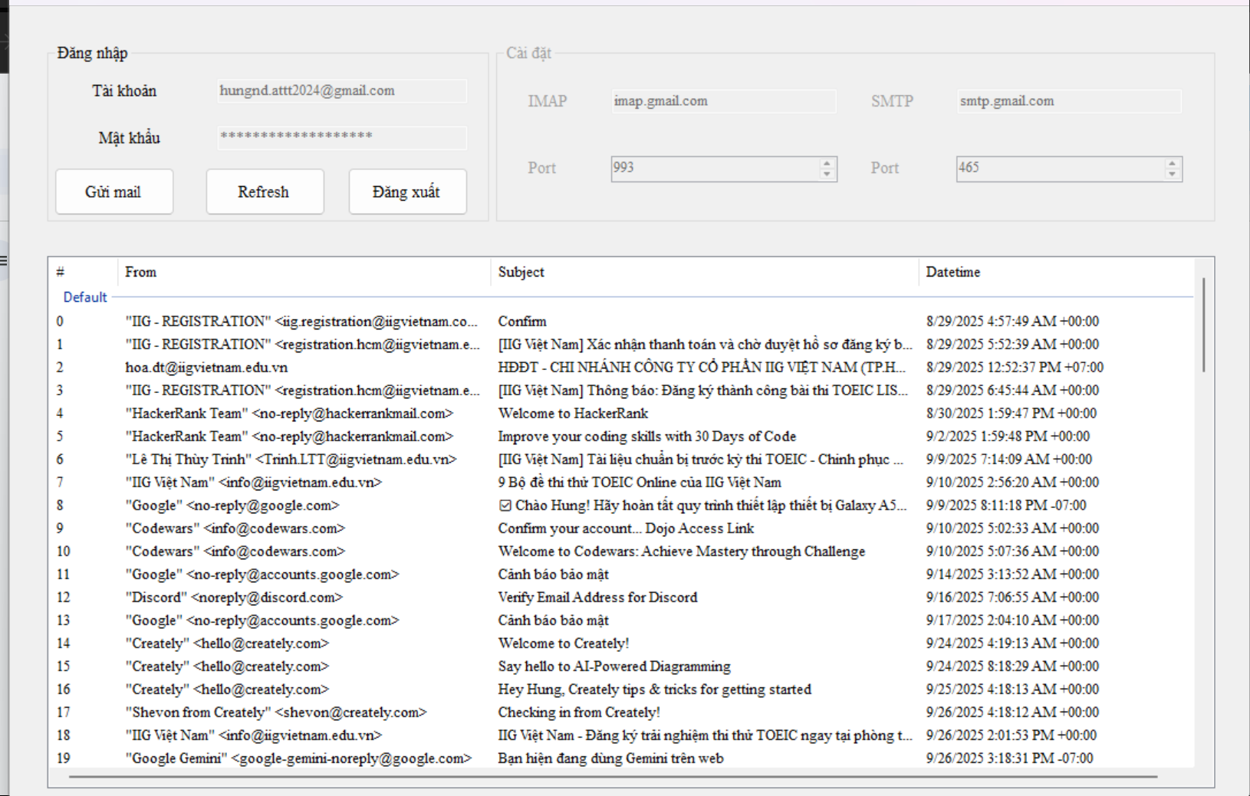
TC6.3 | (validation)  Nhập sai thông tin đăng nhập | Nhập sai số cổng của dịch vụ imap và smtp | Hiển thị thông báo lỗi đăng nhập | 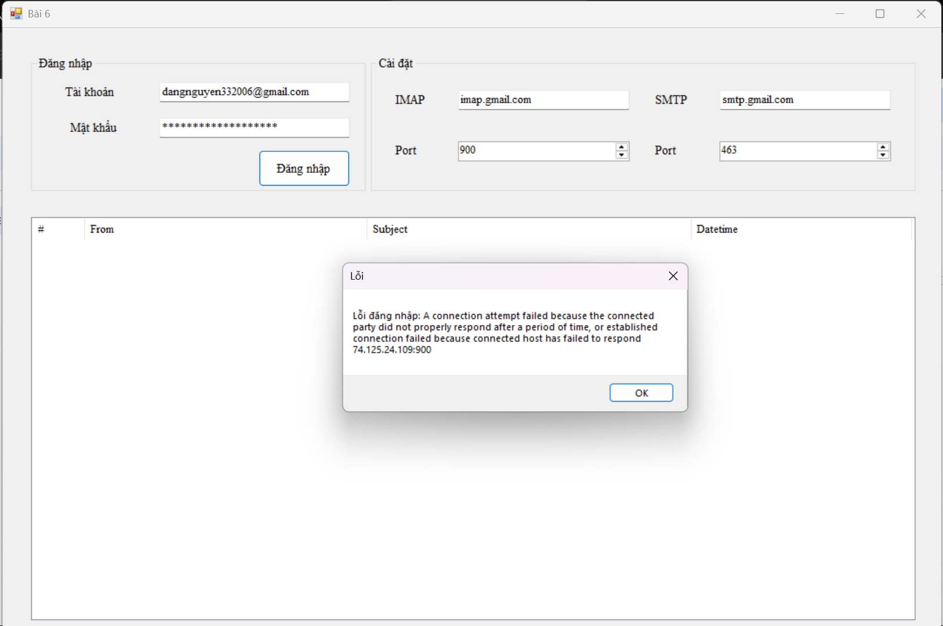
TC 6.4 | (validation)  Nhập sai mật khẩu tài khoản | Nhập không đúng mật khẩu tài khoản | Hiển thị thông báo lỗi đăng nhập | 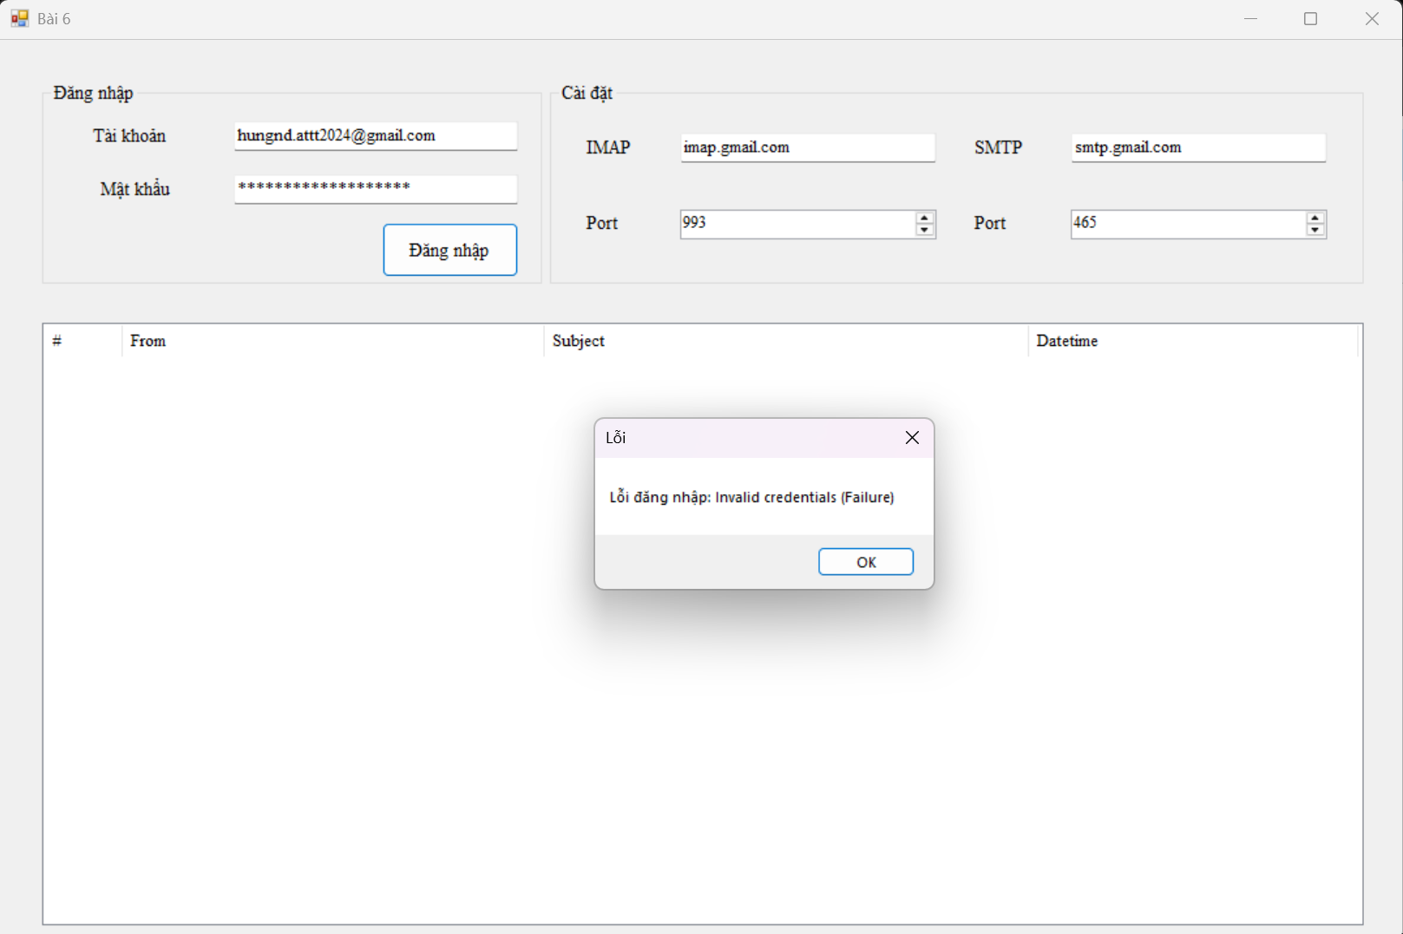
TC 6.5 | (validation)  Thiếu dữ liệu đầu vào ở phần hostname | Bỏ trống ô host name của imap | Hiển thị thông báo lỗi đăng nhập | 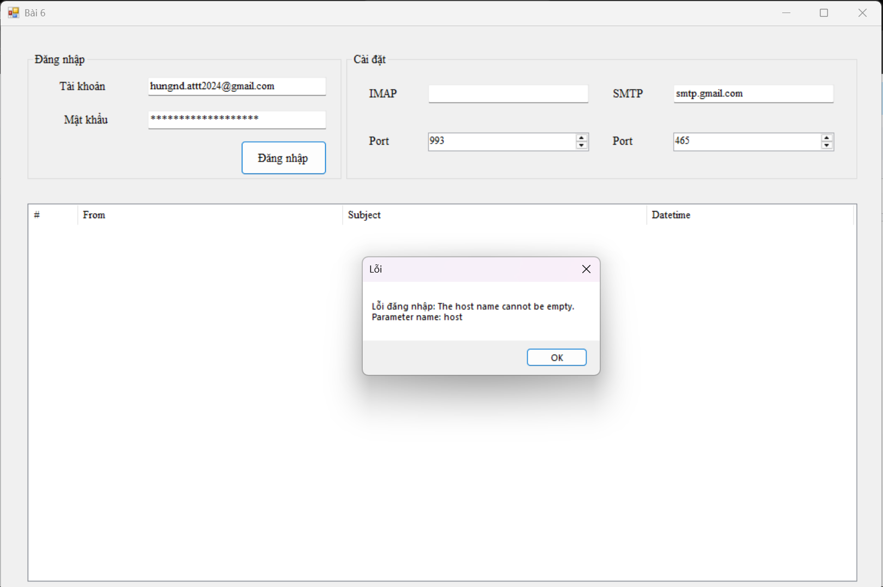
TC 6.6 | (validation)  Thiếu dữ liệu đầu vào ở phần đăng nhập | Bỏ trống ô 'Tài khoản' | Hiển thị thông báo lỗi đăng nhập | 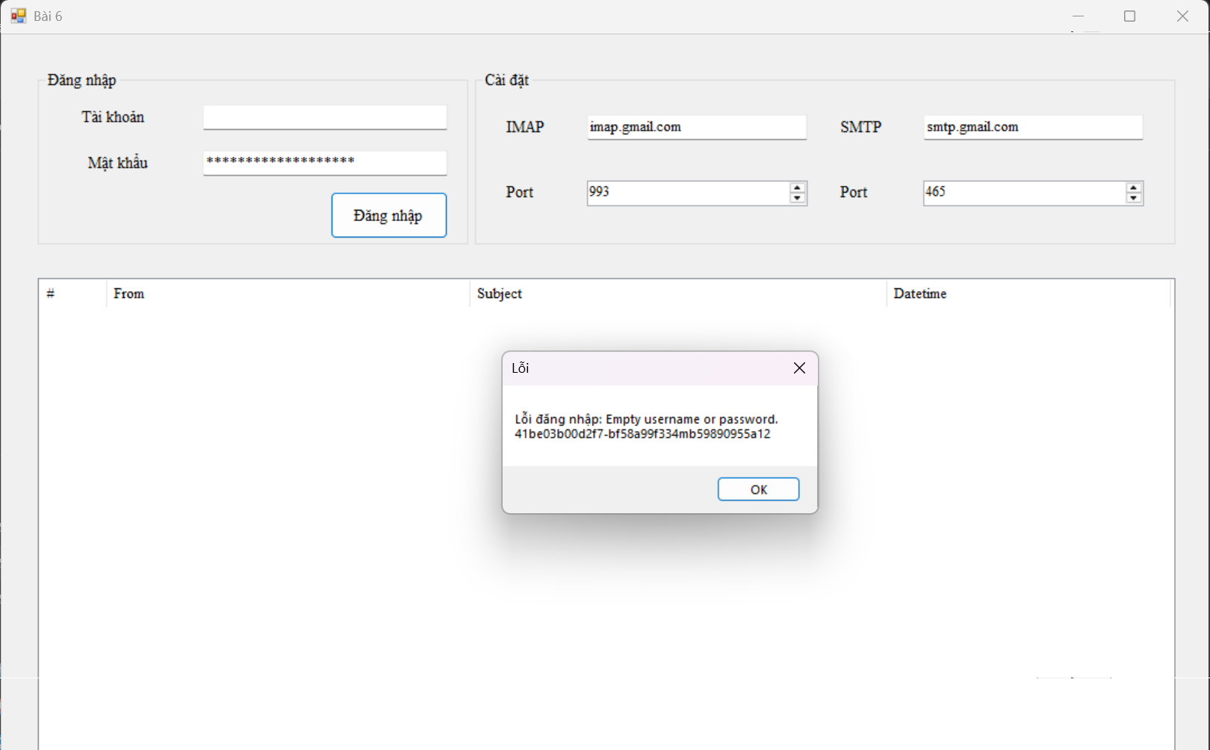
TC  6.7 | Đọc một mail trong họp thư | Nhấp vào một email bất kì trong họp thư | Hiển thị nội dung của mail đó | 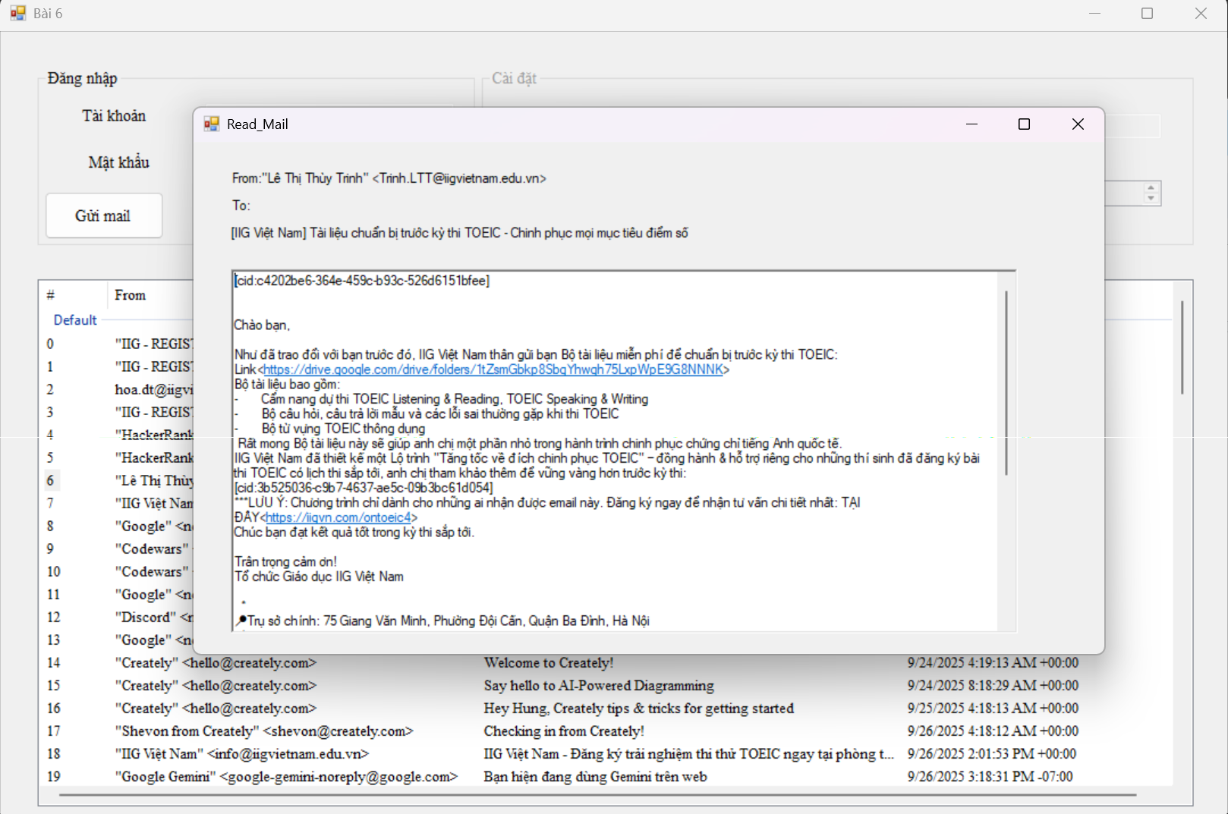
TC  6.8 | Gửi email có đính kèm một file.txt | Gửi một mail có nội dung: "Hello,world!" kèm một file.txt chứa thông tin người gửi đến 24520254@gm.uit.edu.vn | Trong inbox của email 24520254@gm.uit.edu.vn xuất hiện một mail có nội dung tương tự | 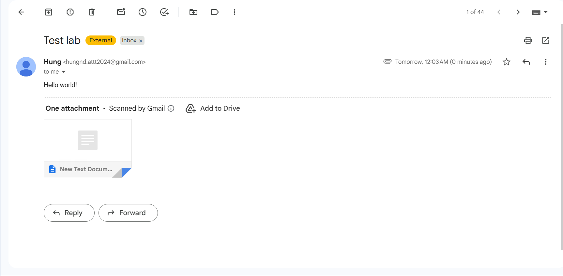
TC  6.9 | (validation)  gửi email nhưng không có địa chỉ đích | bỏ trống ô email đích | hiển thị thông báo lỗi | 